3 класс на 08.05.2020
Сольфеджио
Главные трезвучия лада и их обращения
Трезвучия построенные на главных ступенях лада – I, IV, V – называются трезвучиями главных ступеней лада. Своё название трезвучия берут от той ступени, на которой строятся.
Трезвучие построенное от I ступени называется – тоническим, т.к. I ступень называется – тоника; от IV ступени лада, называется – субдоминантовым, т.к. IV ступень – субдоминанта; от V ступени лада, называется – доминантовым, т.к. V ступень – доминанта.
В натуральном мажоре трезвучия главных ступеней лада – мажорные: Т53, S53, D53. В гармоническом мажоре субдоминантовое трезвучие минорное, т.к. в его состав входит 6 пониженная ступень: S53
В натуральном миноре трезвучия главных ступеней лада – минорные: t53, S53, d53. В гармоническом миноре доминантовое трезвучие мажорное, т.к. в его состав входит повышенная 7 ступень: D53
Тоническое трезвучие устойчиво, т.к. состоит из трех устойчивых ступеней лада.
Субдоминантовое трезвучие – неустойчиво, т.к. в его составе две неустойчивые ступени – IV и VI.
Доминантовое трезвучие ещё более неустойчиво, т.к. в его составе вводные ступени, самые неустойчивые в ладу – II и VII.
Обращения главных трезвучий лада
Обращение трезвучия – это вид трезвучия, нижним звуком которого является терция или квинта основного вида трезвучия.
Трезвучие имеет два обращения:
Секстаккорд (6) – первое обращения трезвучия, нижним звуком которого является терцовый тон основного вида трезвучия. Он состоит из терции и кварты, крайние звуки образуют сексту.
Квартсекстаккорд (64) – второе обращение трезвучия, нижним звуком которого является квинтовый тон основного вида трезвучия. Он состоит из кварты и терции, отсюда и название.

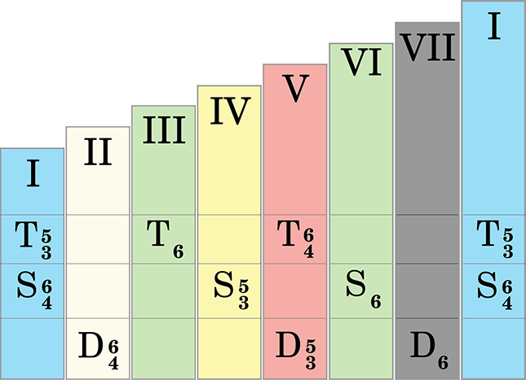
Нотный пример

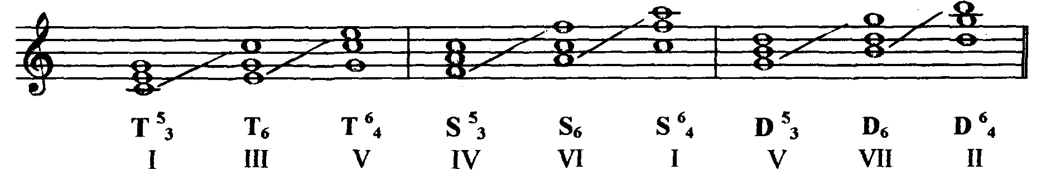
Домашняя работа:
- Выписать в нотную тетрадь из текста все, что выделено красным и нотный пример
- Работа в печатной тетради страница 28 задание 3

Домашнюю работу можно сфотографировать и прислать вконтакте мне в сообщение ( в контакте моя страница Karina Voinkova) либо мне на почту адрес k.voinkova95@mail.ru

